Organitzador gràfic “Cadena de causes i conseqüències” per distingir causes de conseqüències i causes proximals de finals.

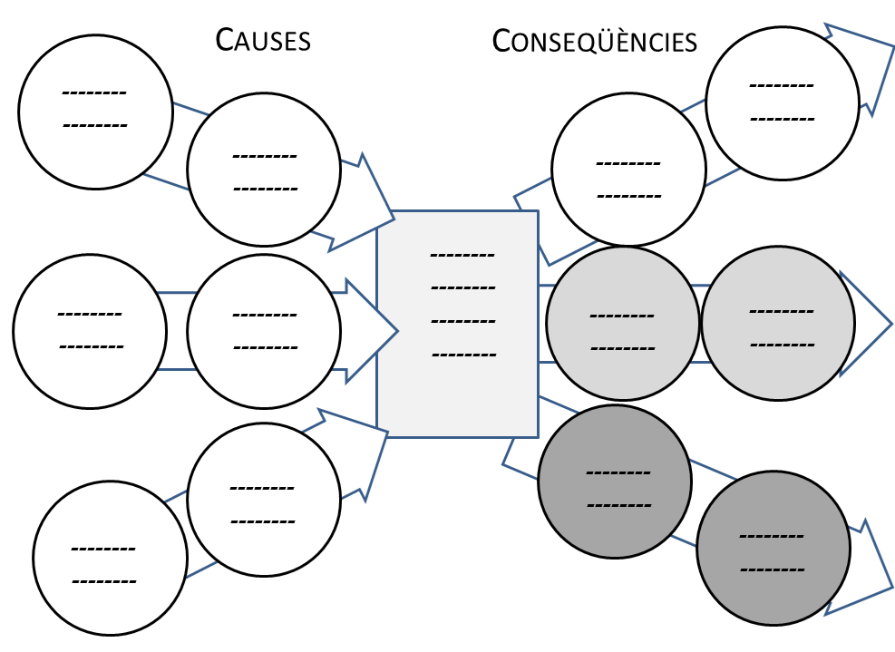
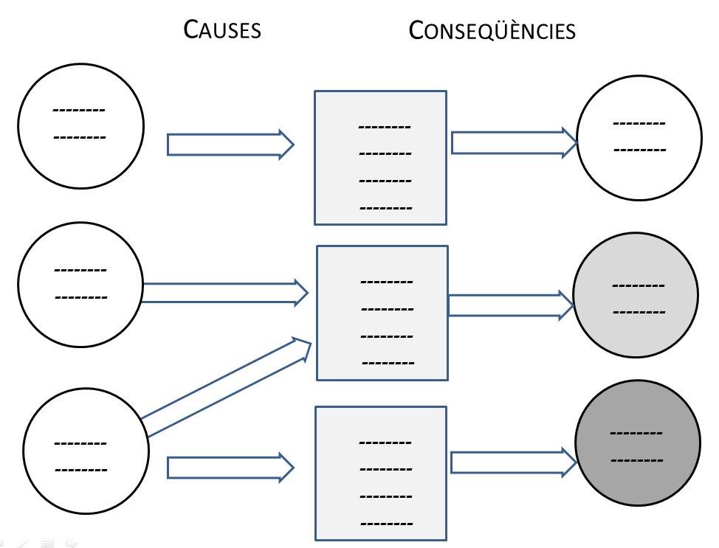

Descripció: Aquest organitzador gràfic proposa a l'alumnat iniciar l'anàlisi d'un esdeveniment identificar-ne les causes proximals i les possibles causes d'aquestes (les causes de les causes) i, de la mateixa manera, anticipar les possibles conseqüències primàries i secundàries, en diversos eixos.

Propostes d’aplicació:
- Proporcionar a l'alumnat diferents esdeveniments i que l'alumnat situï en forma de cadena de causes cada esdeveniment en el seu lloc.
- Proposar a l'alumnat una situació i les "driving forces" és a dir, les dinàmiques representades per les fletxes, i fer que dedueixi els esdeveniments anteriors i posteriors.
- Proposar que l’alumnat construeixi un gràfic de relació entre causes i conseqüències. Identificar cada color d'ombrejat amb un Àmbit de Conseqüències, p. Ex.: Medi Ambient, Persones, Economia ...
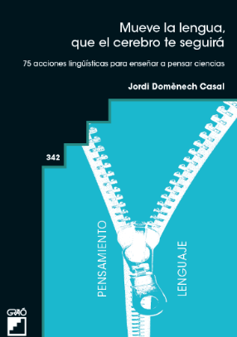
- Demanar a l’alumnat que completi amb connectors (com que, així doncs,...) i escrigui una explicació a partir de l’esquema.

Publicació relacionada:
- Mueve la Lengua, que el cerebro te seguirá. 75 acciones lingüísticas para enseñar a pensar Ciencias. Barcelona (Graó) Jordi Domènech Casal (2022). Premi Joan Profitós d'assaig Pedagògic. https://wp.me/p25seH-ZR

